|  |
| --- |
| Table des matières |

1 – Résumé du document ………………………………………………………………………………………………….

2 – Rappel sur fonctionnement de l’application ……………………………………………………………………………

2.1 – Description du logiciel……………………………………………………………………………………………………

2.2 – Décomposition du projet……………………………………………………………………………………………

2.3 – Architecture globale……………………………………………………………………………………………………………

3 – Architecture……………………………………………………………………………………………………………

4 – Technologies utilisées………………………………………………………………………………………………………………

4.1 –Diagramme de classe…………………………………………………………………………………………………………

4.2 – Model de données………………………………………………………………………………………….

5 –Base de données …………………………………………………………………………………………………………………

|  |
| --- |
| 1. Résumé du document |

Ce document est la documentation technique officielle de notre logiciel hôtelier The luxury collection hôtels & Resorts. Il est divisé en trois parties :

* La documentation technique du superviseur ;
* La documentation technique de la réception ;
* La documentation technique de la caisse.

|  |
| --- |
| 2 - Rappel sur fonctionnement de l’application |

|  |
| --- |
| 2.1 - Description du logiciel et Plateforme d’exécution |

Logiciel de gestion d’hôtel permettant de gérer un maximum de réservation quotidien, notamment la réservation de chambre pour un client, l’enregistrement de chambres, d’employés, de service….

Le logiciel a une interface moderne et ergonomique permettant de gérer efficacement et simplement la réservation et les services d’un hôtel tout en proposant de nombreuses manipulations.

Logiciel bureautique fonctionnant sur Windows, Linux, et MacOs, permettant la gestion de client, de réservation, les services, les factures, et les chambres .Version de java exigé JDK1.8

|  |
| --- |
| **2.2 – Décomposition du projet** |

Notre projet se décompose en différentes parties :

. L’interface du superviseur qui consistera à rentrer diverses

Informations comme les employés, les différentes chambres,

Les services, les réservations. Voir et supprimer les différentes

Factures et réservation.

. L’interface de la réception qui consistera à rentrer diverses

Informations comme les réservations, modifié les réservations,

Enregistrer les clients , annuler une réservation, voir les

Chambres disponibles et réservations effectuées.

. L’interface de la caisse, son rôle sera d’enregistrer

Les factures des différentes réservations et services

Des clients.

|  |
| --- |
| 2.3 – Architectures globale |

SUPERVISEUR

CAISSE

RECEPTION

RESERVATIONS

EMPLOYES

FACTURES

CHAMBRE

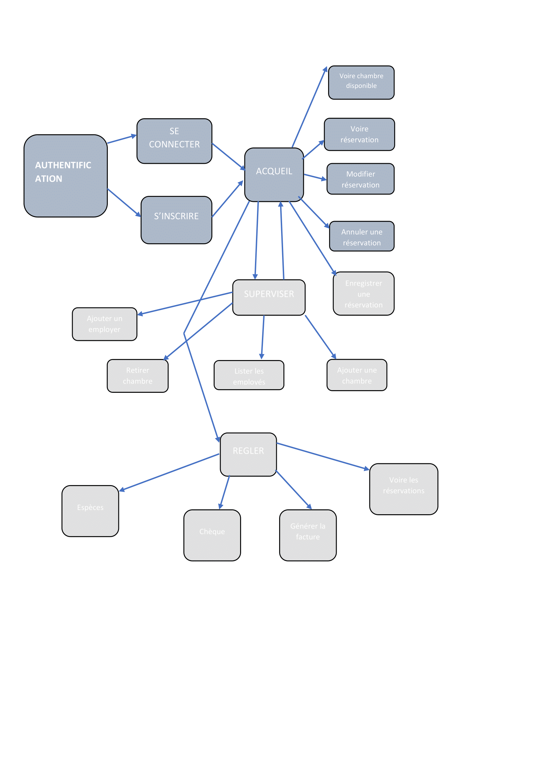

3-Architecture

|  |
| --- |
| 4-Technologies utilisées |

Le logiciel a été codé en Java (Version JDK1.8), javafx, jfoenix ,SceneBuilde, hibernate, jboss tools.

. SceneBuilder nous sert à faire la conception graphique sous multiplateforme avec une seule base de code ;

. hibernate est une solution Open source qui nous a permis de faciliter le développement de la couche persistance du logiciel luxury hotel. ( permet donc de

Manipuler les données de la base de données à partir des class et objets java)

. jboss tools plugin java,

|  |
| --- |
| 4.1 –Diagramme de classe |

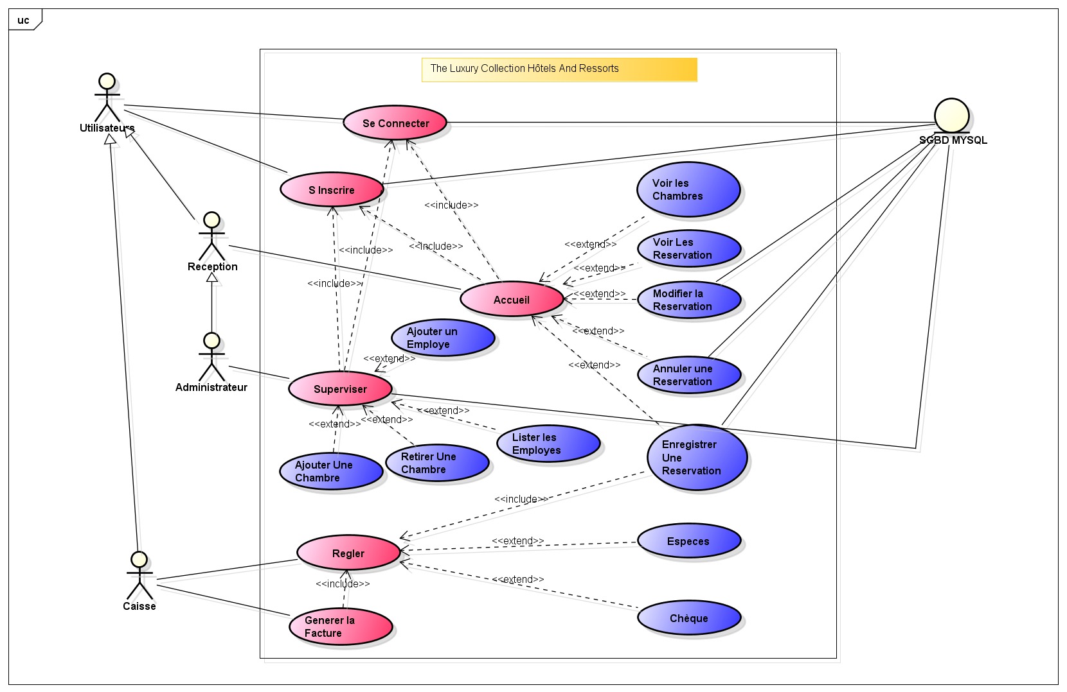

|  |
| --- |
| 4.2 – Model de données (MCL ,MLD,MPD) |

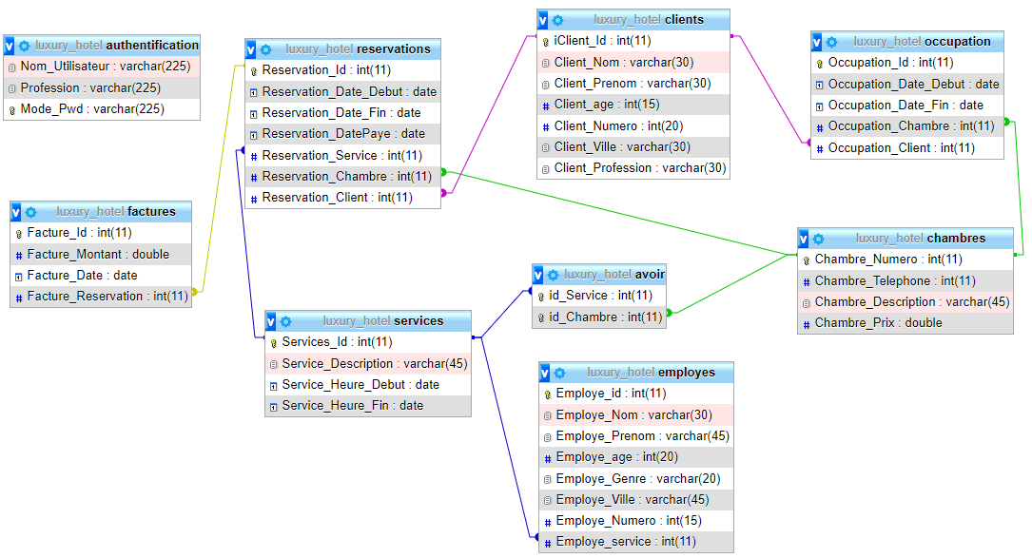

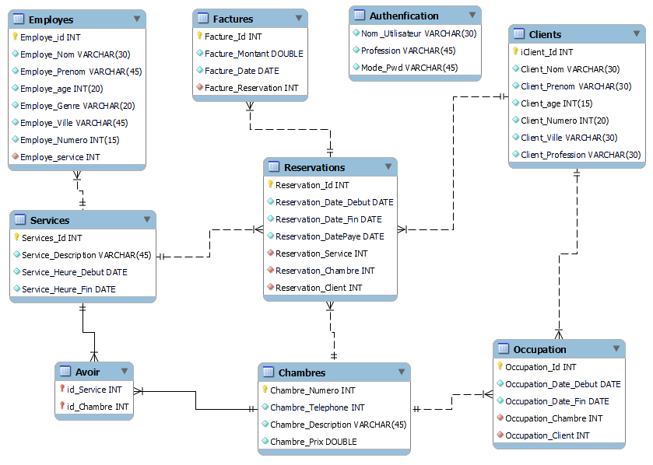

|  |
| --- |
| 5 –Base de données MYSQL |

La base de données nous permettra de stocker certaines informations

Du logiciel (telles que la réservation, la chambre, les employés), afin de pouvoirs les enregistrer et permettre de modifier ces informations .

Cette base de données contiendra des comptes pour permettre leurs Authentification.

